PHP文件生成更名入库接口使用手册

一、简介
1、本接口用于将采集内容生成TXT文件，并将下载文件重命名、文件信息入库；
2、接口使用UTF8编码，请在发布规则中选择UTF8编码；
3、接口文件头部需要设置数据库连接信息，还可选设置安全校验码；
4、接口文件请复制在本地PHP站点目录下使用，ET下载的文件应保存在该站点的目录中；

二、安装接口
在接口文件夹中找到接口文件，如图：
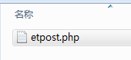

请将etpost.php接口文件上传到指定目录（必须和发布配置-发布网址一致），请使用二进制方式上传，如图：
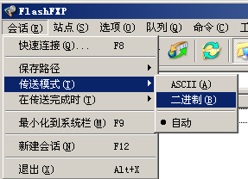

三、配置发布规则
1、将范例发布规则文本导入ET发布配置，如图：
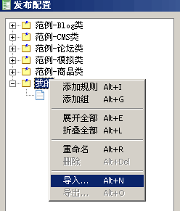

2、将发布网址中的“您的网站”改为您要发布的网站网址，如图：

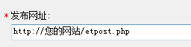

3、在参数取值处，设置您的发布信息，如图：
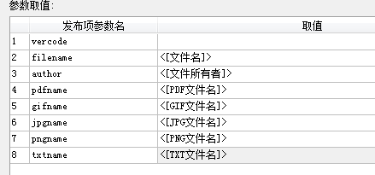

四、接口说明

一、发布接口

- 接口文件名etpost.php，为保密，请自行修改文件名；
本接口文件请下载UTF8编码版，可复制在PHP网站任意目录下使用；
请在本接口文件开头处设置数据库连接信息。
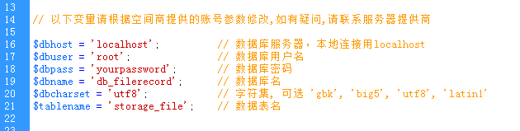

2、必填参数

title
标题参数

txtcontent
正文参数，正文内容将被保存为TXT文件。

author
文件所有人参数。

filename
正文文件名参数，正文内容将被保存在以此参数值为名称的TXT文件中。

files
文件地址列表参数，多个文件以英文逗号分隔。
将此参数填写在ET发布配置-发布项-文件列表发布参数名中，即可自动获取下载的文件列表。
文件地址格式为【文件显示路径】+【子目录】+【文件名】，【文件显示路径】和【子目录】可在ET发布配置-文件中设置。
【文件显示路径】以下载文件与本接口文件所在目录的相对路径设置，不能以"/" 开头。
若有子目录，则按子目录与接口文件的相对位置设置文件显示路径，例如：
接口与下载文件（或子目录）在同一目录，文件显示路径与子目录为空。
下载文件（或子目录）在接口文件所在目录的下级目录，文件显示路径格式为：xxx 或 ./xxx 。
下载文件（或子目录）在接口文件所在目录平级或上级目录，文件显示路径格式为：../或 ../xxx 。

pdfname
pdf类型文件新文件名。

gifname
gif类型文件新文件名。

jpgname
jpg类型文件新文件名。

pngname
png类型文件新文件名。

txtname
txt类型文件新文件名。

3、可选参数
vercode
安全校验码，如果在发布项中为参数取值，则需要在接口开头处修改vercode参数为相同取值。

4、发布配置-文章发布网址处，可以如下填写：
http://您的网址/etpost.php
注：使用大小写敏感的服务器的用户请注意网址大小写和网站文件一致

5、接口文件无须任何改动即可使用，如果你希望增加校验或其他功能，请仔细修改；

五、发布规则设置说明

- 发布编码请选择UTF8，如图：
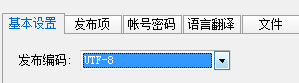

- 根据接口文件和文件保存目录的相对位置设置文件显示路径：
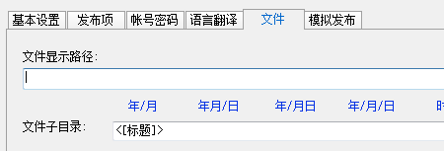

接口与下载文件（或子目录）在同一目录，文件显示路径为空。
下载文件（或子目录）在接口文件所在目录下级，文件显示路径格式为：xxx 或 ./xxx 。
下载文件（或子目录）在接口文件所在目录平级或上级，文件显示路径格式为：../或 ../xxx 。

